
INTERNATIONAL INSTITUTIONS STUDY VISIT
2012
Study Visit FOURCourts
Учебный визит в международные
организации
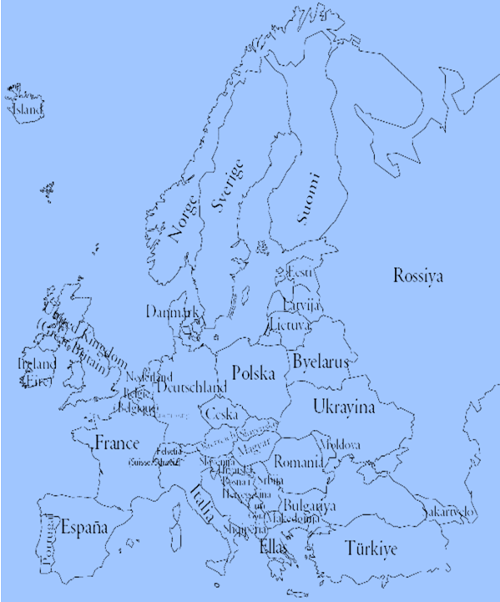    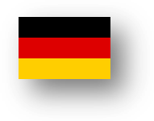      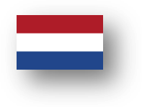  Wroclaw  HAMBURG  Amsterdam  The Hague  Leuven  STRASBOURG  Baden-Baden  Neuschwanstein castle  MUNICH  Once it will be Justice!    Kazansky Readings  International Moot Competition on Maritime Arbitration  European Court of Human Rights Forum  Institutional Visit  Telders Moot Court  Summer School  Seminars&Conferences  www.cilj.org.ua  facebook.com/center.cilj  visit@cilj.org.ua  +38 (097) 711 27 99  Программа поездки  4 Марта, Вс  Выезд со Львова. Пересечение границы.  5 Марта, Пн  Вроцлав: посещение Вроцлавского университета, свободное время. Ночлег в отеле.  6-7 Марта, Вт, Ср  Гамбург: ранний выезд в Гамбург, посещение Международного трибунала по морскому праву. Свободное время. Ночлег в отеле.  8 Марта, Чт  Амстердам: ночной переезд в Амстердам. Экскурсия по городу, свободное время. Ночлег в отеле.  9 Марта, Пт  Гаага: переезд в Гаагу. Посещение Международного суда ООН и Международного уголовного суда. Свободное время.  10 Марта, Сб  Льовен: посещение юридического факультета Католического университета Льовена. Сводное время. Ночлег в отеле.  11-13 Марта, Вс, Пн, Вт  Страсбург: Посещение Европейского суда по правам человека и Европейского парламента. Экскурсия по городу, прогулка на батораме. Ночлег в отеле.  14 Марта, Ср  Баден-Баден, Нойшванштайн: посещение купален Баден-Бадена, прогулка по городу, переезд к средневековому замку Нойшванштайн, прогулка по замку, переезд в Мюнхен. Ночлег в отеле.  15 Марта, Чт  Мюнхен: свободный день в Мюнхене. Выезд во Львов.  16 Марта, Пт  Львов: прибытие во Львов    Обратите внимание:  детальное почасовое расписание  будет разослано участникам после их  отбора для участия в программе  В программе поездки возможны изменения, связанные с занятостью международных организаций. | March, 4-16  Центр международного права и правосудия приглашает Вас принять участие в Седьмом Институционном визите и посетить международные организации и университеты, а также места, в которых творилась история. Уникальность данной программы состоит в том, что участники смогут посетить 4 международных суда: Суд ООН, ЕСПЧ, Трибунал по морскому праву и Международный уголовный суд.  Сделайте Ваше образование разнообразным!  Let`s have some trip!  Центр международного права и правосудия  Центр занимается организацией конференций, круглых столов, летних школ по международному праву. Центр международного права и правосудия является также организатором первой в Европе Модели международного морского арбитража, которая проводится в Одессе.  Институционный визит  Одним из направлений деятельности Центра также является организация студенческих визитов в международные организации, где студенты имеют возможность прослушать тематические лекции, мастер-классы, посетить экскурсии, а также принять участие в дискуссии с сотрудниками международных организаций и узнать о возможностях прохождения стажировки.  Стоимость участия в программе составляет 600 евро.  ПОСЕЩАЕМЫЕ ИНСТИТУЦИИ  Вроцлавский университет  Международный трибунал по морскому праву  Европейский суд по правам человека  Европейский Парламент  Международный уголовный суд  Международный суд ООН  Католический университет Льовена  Расходы, которые входят в стоимость поездки:  - оплата проезда;  - проживание и завтраки в гостиницах;  - экскурсии (Амстердам, Страсбург, замок Нойшванштайн);  - медицинская страховка;  - расходы, связанные с открытием визы.  Расходы, которые несут сами участники  - посещение музеев, галерей и т.д.;  - питание (кроме завтраков отелях);  - проезд в городском транспорте.  Визовые вопросы  После получения подтверждения участия в Институционном визите (до 3 января включительно), участник должен в указанные ниже сроки предоставить необходимую для открытия визы информацию и предварительную оплату участия (первый трансферт). Информация о необходимых документах, вместе с дополнительной информацией о поездке будет выслана после отбора участников Визита.  Порядок оплаты  Первый трансферт (для бронирования отелей, автобуса и т.д.) – 300 Евро. Остаток – 300 Евро – во время посадки в автобус в Львове.  NB! Также, всех участников ожидает приятный памятный сувенир от Центра международного права и правосудия и сертификат, подтверждающий посещение международных организаций.  Конечный срок подачи заявок  31 декабря 2011  Конкурсный отбор  Конкурсный отбор участников учебного визита будет проводиться по мотивационным письмам, которые должны быть направлены на электронную почту мероприятия до 31 декабря (включительно). Письмо должно содержать ФИО, контактную информацию (телефон, адрес электронной почты), название мероприятия и обоснование желания кандидата принять участие в учебном визите в международные организации. Формат файла с письмом: .doc, .docx, .rtf. Объем письма – не более 150 слов. Документы для открытия визы необходимо будет предоставить в десятидневный срок (до 13 января включительно) после извещения о положительном решении по рассмотрению мотивационного письма.  visit@cilj.org.ua  +38 (048) 795 90 19  +38 (097) 711 27 99  www.cilj.org.ua

